实验题目：PN 结正向压降温度特性的研究
86
实验目的：了解PN 结正向压降随温度变化的基本关系式。在恒流供电条件下，测绘PN 结正向压降随温度变化曲线，并由此确定其灵敏度和被测PN 结材料的禁带宽度。学习用PN 结测温的方法。

实验原理：理想PN 结的正向电流IF 和压降VF 存在近似关系：
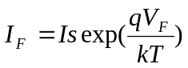 （1）
其中q为电子电荷；k为波尔兹曼常数；T为绝对温度；Is为反向饱和电流.
有：
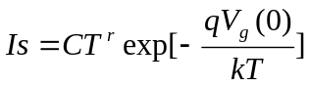 （2）
将（2）式代入（1）式，两边取对数可得
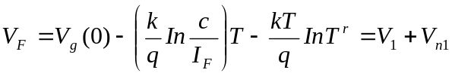 （3）
其中
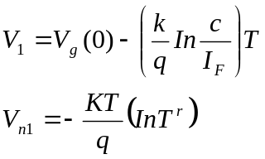
这就是PN结正向压降作为电流和温度函数的表达式，它是PN结温度传感器的基本方程。令I_{F}=常数，则正向压降只随温度而变化，但是在方程（3）中，除线性项V₁外还包含非线性项V_{n1}项所引起的线性误差。
设温度由T₁变为T时，正向电压由V_{F1}变为V_{F}，由（3）式可得
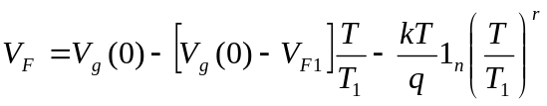 （4）
按理想的线性温度影响，VF应取如下形式：
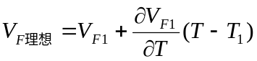 （5）
由（3）式可得
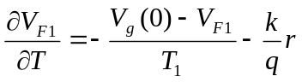 （6）
所以
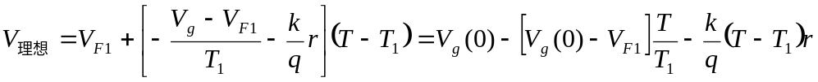 （7）
相比较，可得实际响应对线性的理论偏差为
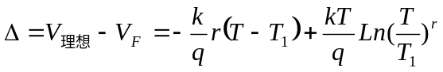
综上，可以研究PN结的正向压降温度特性。

实验内容：
- 结正向压降随温度变化的灵敏度S（mv/℃）。作∆V—T曲线（使用Origin软件工具），其斜率就是S。
- 估算被测PN结材料硅的禁带宽度E_{g}(0)=qV_{g}(0)电子伏。根据（6）式，略去非线性，可得
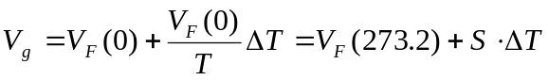
∆T=-273.2°K，即摄氏温标与凯尔文温标之差。将实验所得的E_{g}（0）与公认值E_{g}（0）=1.21电子伏比较，求其误差。
实验数据：
实验起始温度T_{S}= 19.1℃
工作电流 I_{F}= 50μA
起始温度为T_{S}时的正向压降V_{F}（T_{S}）= 627 mV

∆V= V_{F}（T）- V_{F}（T_{S}）mv | 上升过程T℃ | 下降过程T℃
-10 | 24.3 | 23.4
-20 | 29.3 | 28.3
-30 | 34.1 | 33.0
-40 | 39.1 | 37.7
-50 | 44.0 | 42.5
-60 | 49.1 | 47.2
-70 | 54.2 | 52.0
-80 | 59.1 | 56.8
-90 | 63.2 | 61.6
-100 | 67.8 | 64.6
-110 | 72.5 | 71.2
-120 | 77.2 | 76
-130 | 81.9 | 80.8
-140 | 86.6 | 85.7
-150 | 91.2 | 90.5
-160 | 95.8 | 95.4
-170 | 100.8 | 100.3
-180 | 105.6 | 105.3

表一：实验数据表
数据处理：用oringin画出温度升降的ΔV-T图如下：
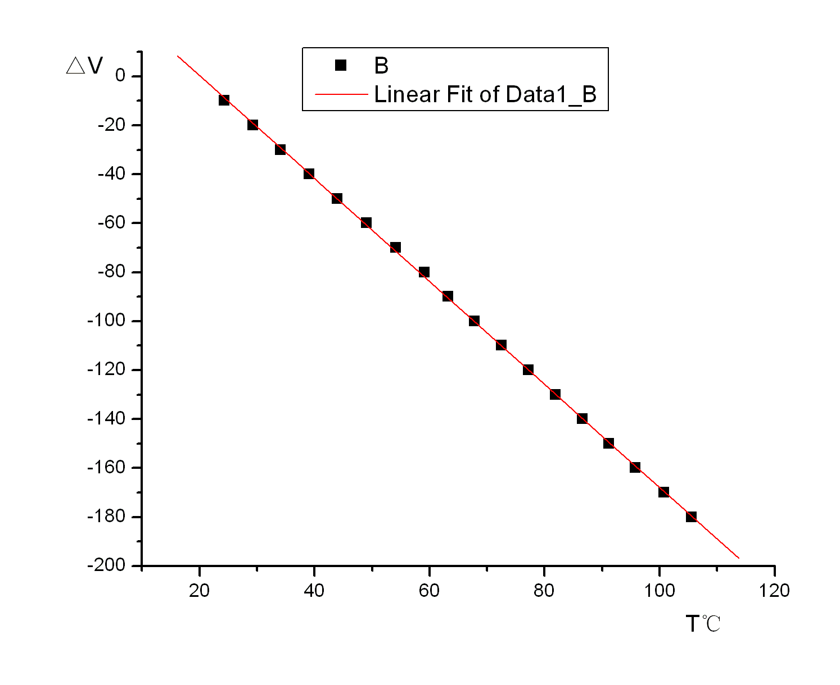
图一：升温过程
Linear Regression for DaTa1_B:
Y = A + B * X

ParameTer Value Error
------------------------------------------------------------
A 42.49234 0.56577
B -2.10483 0.0081
------------------------------------------------------------

R SD N P
------------------------------------------------------------
-0.99988 0.84734 18 <0.0001

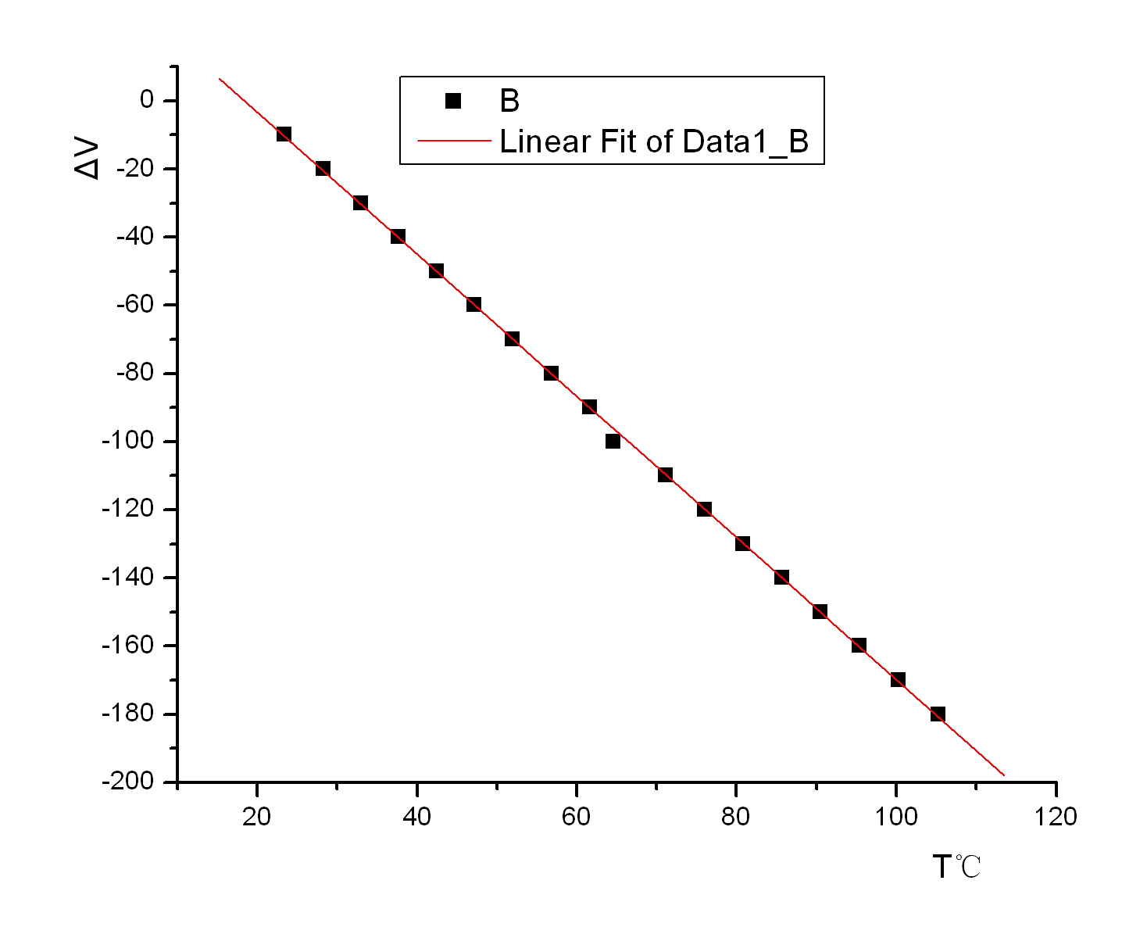
图二：降温过程
Linear Regression for DaTa1_B:
Y = A + B * X

ParameTer Value Error
------------------------------------------------------------
A 38.22798 0.66067
B -2.08115 0.00962
------------------------------------------------------------

R SD N P
------------------------------------------------------------
-0.99983 1.01698 18 <0.0001

根据以上算出：
在升温过程中：S=-2.10483mV/℃，于是由公式
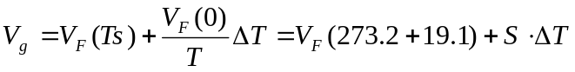=(627+(-2.10483)×(-273.2))/1000=1.202V
于是有：E_{g}(Ts)=qV_{g}(Ts)=1.202Ev，与公认值E（Ts）=1.21比较有：
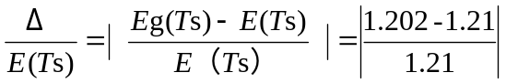=0.0066=0.66%.
在降温过程中有：
=(627+(-2.08115)×(-273.2))/1000=1.196V
于是有：E_{g}(Ts)=qV_{g}(Ts)=1.196Ev,与公认值E（Ts）=1.21比较：
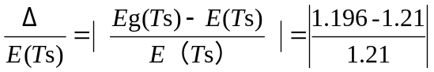=0.015=1.15%
到此，数据处理完毕。

实验小结：(1)本实验原理复杂，公式推导复杂，但实验过程、实验步骤简单。
(2)本实验进行比较顺利，从实验结果看，与标准值的误差在1%左右，算是比较精确的,本实验基本成功。
(3)在实验过程中，由于仪器的差异，在相同加热电流下，有的温度升得快，有的升得慢，应该与样品室的密封程度有关，降温较慢，可以取下外筒人工降温，不过误差较大。
思考题：
1、测V_{F}（0）或V_{F}（T_{R}）的目的何在？为什么实验要求测∆V—T曲线而不是V_{F}—T曲线。
答：测V_{F}（T_{R}）是为了根据相应的公式算样品的禁带宽度；测∆V—T曲线是因为实验过程中△V能从零开始，整十地增加，方便读数和数据处理，而V_{F}—T上却不在整点，造成处理的不方便和估计的误差。还有因为V_{F}与T不是线性的关系,我们关心的是其变化值而非绝对值,只有VF的变化值,即V才与T呈现线性的变化关系.测量过程中,为使得到的数据结果更好的呈现出线性性,要求VF的间隔是一致的,而取∆V可以更好的保证这一点.所以要求测∆V—T曲线而不是V_{F}—T曲线.
2、测∆V—T曲线为何按∆V的变化读取T，而不是按自变量T取∆V。
答：因为(1)由于实验中测得的T与PN结的实际温度之间存在差值,按照∆V的变化读取可以减少这种差值引起的误差.
(2)从实验过程中可以看出, ∆V值的变化范围大,容易控制和操作;相反T值的变化范围小,与按∆V的变化读相比,不容易操作.而且T的数值变化速度比∆V的大得多,因此若按自变量T取∆V,会出现∆V取相同值时T已经变化了很多的情况,这样的得到的结果缺乏线性性,有很大的误差.
综上所述,测∆V -T曲线会按∆V的变化读取T,而不是按自变量T取∆V.
实验报告写的不错!

